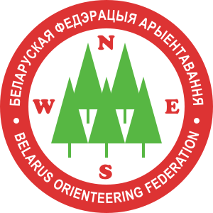

Чемпионат Беларуси по спортивному ориентированию
на спринтерских дистанциях и в эстафете

Бюллетень №3
Министерство спорта и туризма Республики Беларусь, Управление спорта и туризма Гомельского областного исполнительного комитета, Белорусская федерация ориентирования (ОСО «БФО»), спортивный клуб «Сож» (г. Гомель), Гомельская областная федерация ОСО «БФО» приглашают принять участие в Чемпионате Беларуси по спортивному ориентированию на спринтерских дистанциях и в эстафете, который состоится с 11 по 13 августа 2017 года в г. Мозыре и Мозырьском районе Гомельской области.

Программа соревнований

11 августа
до 21.00 Приезд команд. Размещение.

12 августа
до 10.00 Прохождение мандатной комиссии.
10.30 Старт соревнований на спринтерской дистанции. Квалификация.
12.00 Открытие соревнований
15.20 Старт соревнований на спринтерской дистанции. Финал. Этап Кубка БФО спринт (элита).
16.00 Старт соревнований на спринтерской дистанции. Группы МА, МВ, ЖА, ЖВ, Open

13 августа
11.00 Старт соревнований на эстафетной дистанции. Группы М21Е, Ж21Е, М21В, Ж21В, Open
15.00 Награждение победителей и призеров соревнований. Закрытие соревнований.

Оргкомитет
- Главный судья – Лукашов Владимир Иванович, тел. (8 044) 538-03-95 (организационные вопросы).
- Главный секретарь – Марченко Андрей Николаевич, orient.gomel@gmail.com, тел. (8 029) 733-73-39 (вопросы по заявке).
- Зам. главного судьи по дистанциям – Дубровский Виталий Анатольевич,
тел. (8 029) 537-09-28
- Зам. главного судьи по техническим вопросам – Горбатовский Антон Леонидович.
- Инспектор дистанций – Алексеенок Алексей Васильевич.
- Контролер федерации – Яковлев Андрей Сергеевич.
- Жюри соревнований: А.С.Яковлев, Д.А.Давидович, Д.М.Кравченко.

Участники
Члены БФО в составах сборных команд областей, клубов. Состав команды неограничен. Возраст участников – 2001 г.р. и старше.
В эстафете в личном зачете допускается команда, составленная из спортсменов, допущенных к соревнованиям и представляющих один клуб или одну область (при наличии заявки на соревнования от соответствующей областной федерации). Команды, составленные из спортсменов разных клубов и областей, а также смешанные команды, имеющие в своем составе мужчин и женщин, принимают участие в эстафете вне конкурса.
Общекомандный зачет подводится только для сборных команд областей – по трем лучшим результатам у мужчин и женщин на спринтерской дистанции (финальные соревнования) и по одной лучшей команде среди мужчин и женщин в эстафете.
Группы участников – спринт: М21Е, Ж21Е, эстафета (3 этапа): М21Е, Ж21Е, М21В, Ж21В.
На соревнованиях дополнительно будут организованы открытые группы:
Open 1 – короткая, технически сложная; Open 2 – короткая, технически легкая.

Отметка
Спринт – бесконтактная электронная отметка Sportident–AIR+. Допускается участие с личными SI-чипами.
Эстафета – электронная отметка SFR.
Организаторы предоставляют чипы в аренду.
В случае утери чипа представитель команды возмещает его стоимость.

Размещение
- Палаточный лагерь (недалеко от ДРОЦ «Сидельники»). Рядом есть родник. Разведение костров запрещено.
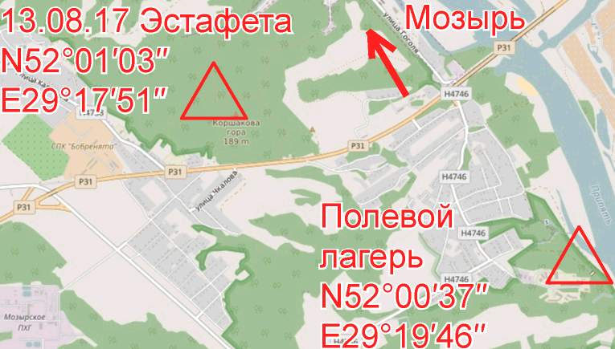
- Турбаза г. Мозырь
- Гостиницы г.Мозырь – бронирование самостоятельно.

Схема проезда
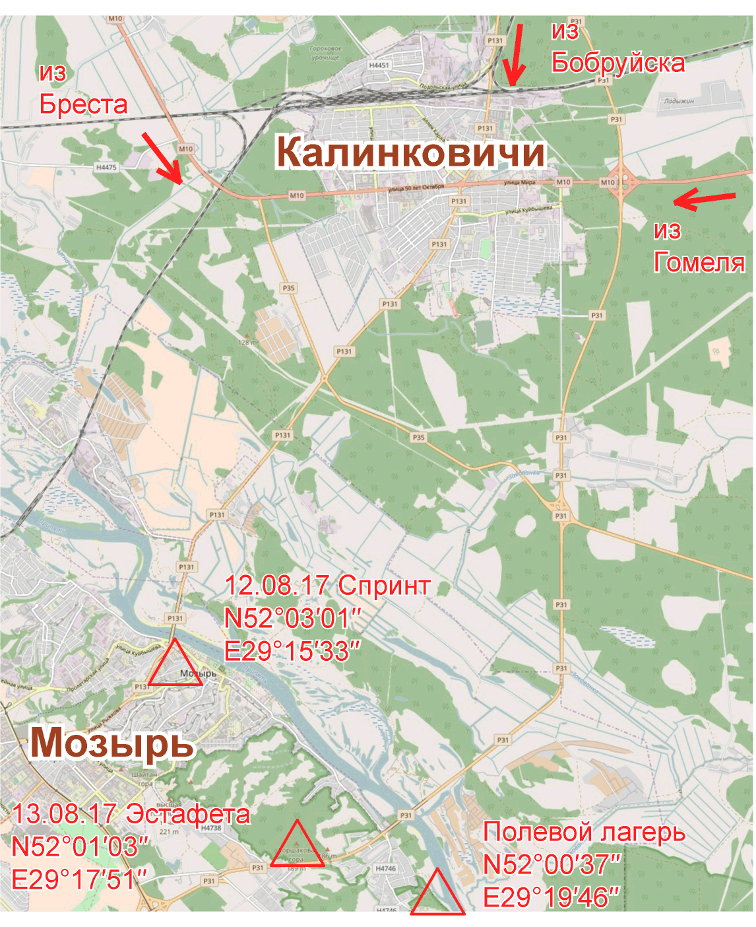

Спринт квалификация (12.08.2017)

Центр соревнований: Мозырский государственный педагогический университет имени И. П. Шамякина, улица Студенческая 28

Координаты:

N52°03′01′′

E29°15′33′′

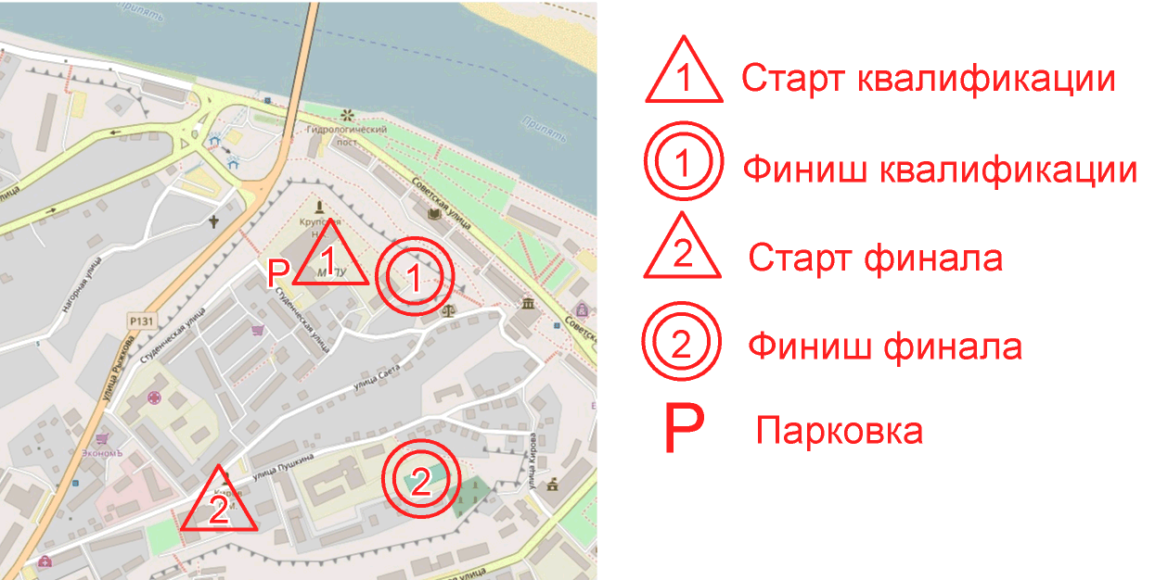

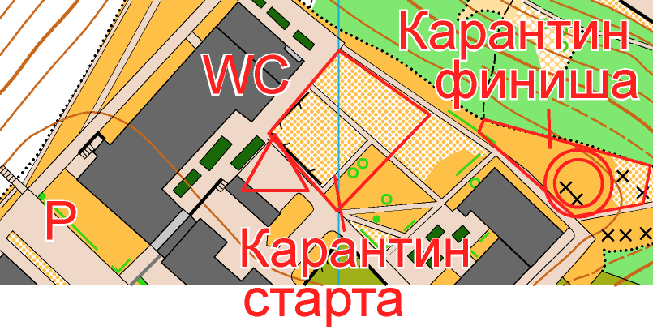

Карта

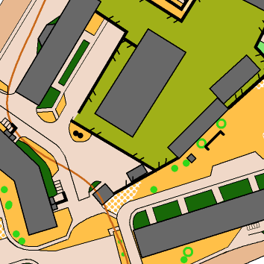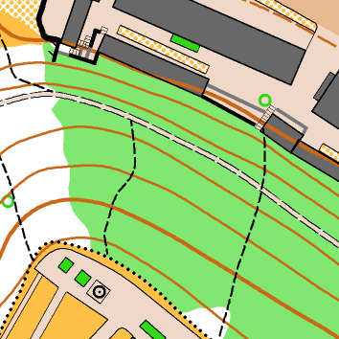

г.Мозырь. масштаб 1:4000, Сечение 5 м., 2017 г.

Авторы: Виталий Дубровский, Антон Горбатовский.

Местность

Городская застройка, частный сектор. Перепад высот на склоне 25 метров. Покрытие – асфальт, тротуарная плитка, грунт.

Опасные места: Не интенсивное движение автотранспорта на придворовых территориях. Крутой склон, лестницы.

Форма одежды: Рекомендуется открытая форма одежды. Обувь без металлических шипов.

Параметры дистанции
Группа | Км | КП | Набор высот
MA, MB, MC, MD | 3,0 – 3,2 | 22 – 24 | 75
ЖА, ЖВ, ЖС | 2,6 – 2,8 | 21 | 55

Легенды: Впечатаны в карту и дополнительно выдаются в стартовом коридоре.

Старт: Раздельный согласно протокола старта. Предусмотрен предстартовый карантин.

Финиш: На финиш также предусмотрена зона карантин, которую запрещено покидать до старта последнего участника.

Туалет: Расположен в здании университета.

Спринт финал (12.08.2017)

Центр соревнований: Стадион СШ №7, ул. Строителей 3

Координаты:

N52°02′51′′

E29°15′44′′

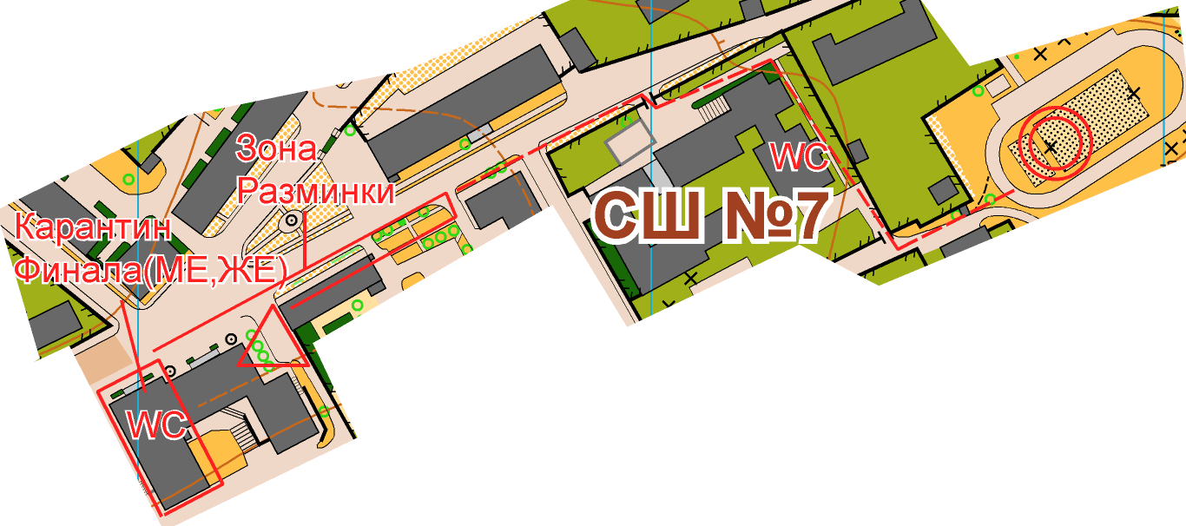

Карта

г.Мозырь. масштаб 1:4000, Сечение 5 м., 2017 г.

Авторы: Виталий Дубровский, Антон Горбатовский.

Местность

Городская застройка, частный сектор. Перепад высот на склоне 25 метров. Покрытие – асфальт, тротуарная плитка, грунт.

Опасные места: Не интенсивное движение автотранспорта на придворовых территориях. Крутой склон, лестницы.

Форма одежды: Рекомендуется открытая форма одежды. Обувь без металлических шипов.

Параметры дистанции
Группа | Км | КП | Набор высот
ME, MA | 4,2 | 28 | 125
ЖЕ, ЖА | 3,7 | 24 | 105
МВ | 3,6 | 24 | 105
ЖВ | 3,2 | 21 | 90
Open 1 | 3,6 | 23 | 105
Open 2 | 2,5 | 16 | 55

Легенды: Впечатаны в карту и дополнительно выдаются в стартовом коридоре.

Старт: Раздельный согласно протокола старта. Предусмотрен предстартовый карантин для группы МЕ, ЖЕ. Старт для групп Open свободный.

Туалет: Расположен в СШ №7. Для групп МЕ, ЖЕ находящихся в зоне карантина в СДЮШОР №1.

Эстафета (13.08.2017)

Центр соревнований: Государственный ландшафтный заказник «Мозырские овраги»

Координаты:

N52°01′03′′

E29°17′51′′

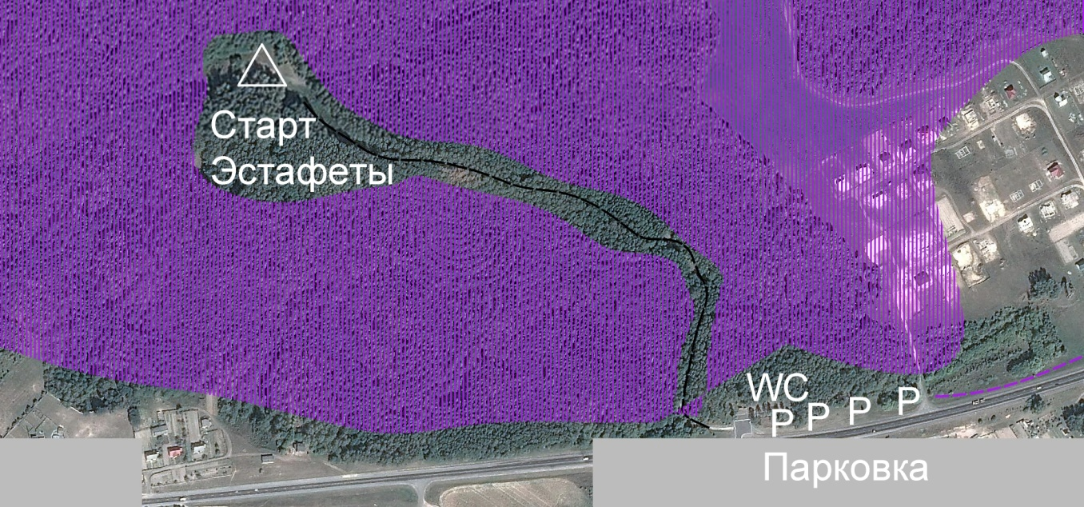

Парковка разрешена на площадке, перед входом на экологическую тропу и вдоль трассы Р31 со стороны Мозырских оврагов.

Местность:

Рельеф водно-эрозионного происхождения с перепадом высот на склоне до 70 метров. Лес различной степени проходимости, преимущественно лиственных пород, частично искусственного происхождения (посадки). Посадки сделаны в виде террас, которые невозможно отобразить на карте. Дорожно-тропиночная сеть развита слабо.

Карта:

Подготовлена в марте-апреле 2017г.

Составители: Сергей Воробей (Гродно), Антон Горбатовский (Гомель).

Масштаб 1:10000, сечение рельефа 5 м

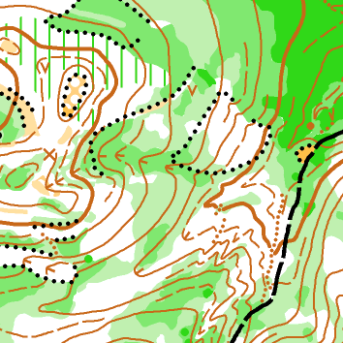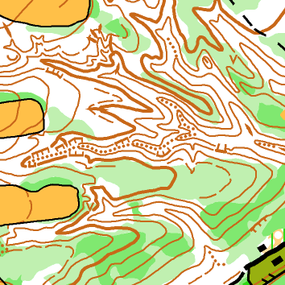

Параметры дистанции
Группа | Длина, км | Кол-во КП | Набор высоты, м | Расстояние до финиша после смотрового КП
М21Е | 5,4 | 16 | 280 | 2,45
Ж21Е | 4,7 | 16 | 220 | 2
М21В | 4,1 | 14 | 180 | 2,26
Ж21В | 3,4 | 12 | 120 | 1,98
Open 1 | 3,65 | 11
Open 2 | 2,45 | 9

Легенды: Впечатаны в карту.

Опасные места: Крутые обрывы в верху промоин.

Форма одежды: Рекомендуется закрытая форма одежды.

Туалет: Расположен на месте стоянки автотранспорта, вначале экологической тропы.

Подведение итогов
Общекомандный зачет подводится только для сборных команд областей по трем лучшим результатам у мужчин и женщин на спринтерской дистанции (финальные соревнования) и по одной лучшей команде среди мужчин и женщин в эстафете.
Общекомандные результаты подводятся по сумме очков, согласно таблице.
При равенстве очков преимущество отдается команде, имеющей большее число первых мест и т.д.

ТАБЛИЦА ПОДСЧЕТА ОБЩЕКОМАНДНЫХ РЕЗУЛЬТАТОВ
Место | 1 | 2 | 3 | 4 | 5 | 6 | 7 | 8 | 9 | 10 | 11 | 12…
МЖ21Е (спринт) | 100 | 97 | 94 | 91 | 89 | 87 | 85 | 83 | 81 | 80 | 79 | 78…
МЖ21А (спринт) | 70 | 67 | 64 | 61 | 59 | 57 | 55 | 53 | 51 | 50 | 49 | 48…
МЖ21В (спринт) | 50 | 47 | 44 | 41 | 39 | 37 | 35 | 33 | 31 | 30 | 29 | 28…
МЖ21Е (эстафета) | 291 | 267 | 249 | 237 | 228 | 219 | 210 | 201 | 192 | 183 | 174 | 165..
МЖ21В (эстафета) | 141 | 117 | 99 | 87 | 78 | 69 | 60 | 51 | 42 | 33 | 24 | 15...
При подведении итогов очки начисляются только спортсменам и эстафетным командам, участвующим в командном зачете.

Награждение

Команда – победительница в командном первенстве награждается дипломом первой степени и кубком. Команды, занявшие второе и третье места, награждаются дипломами соответствующих степеней. Победители и призеры по группе E награждаются дипломами, медалями соответствующих степеней. Победители и призеры в личном зачете в группах А и В награждаются памятными грамотами. Открытые группы не награждаются.

